Les petits gâteaux – A

Un enseignant a fait 20 petits gâteaux pour la levée de fonds de la semaine. Le graphique ci-dessous montre le nombre de gâteaux vendus chaque jour. Combien de petits gâteaux restent-ils à la fin de la semaine? Utilise des dessins, des mots, des nombres et/ou des symboles pour montrer comment tu es arrivé à la réponse.

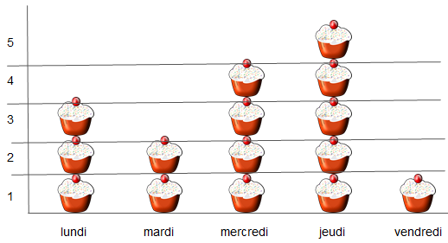
Les petits gâteaux – B

Un enseignant a fait 20 petits gâteaux pour la levée de fonds de la semaine. Le graphique ci-dessous montre le nombre de gâteaux vendus chaque jour. Combien de petits gâteaux restent-ils à la fin de la semaine? Utilise des dessins, des mots, des nombres et/ou des symboles pour montrer comment tu es arrivé à la réponse.

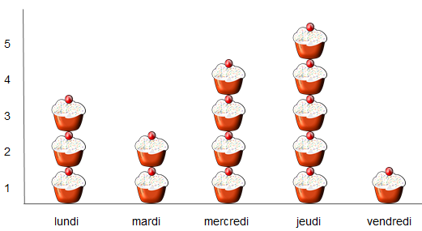
Les petit gâteaux – C

L’enseignant a fait 83 petits gâteaux pour la levée de fonds de la semaine. Le graphique ci-dessous montre le nombre de gâteaux vendus chaque jour. Combien de petits gâteaux restent-ils à la fin de la semaine? Utilise des dessins, des mots, des nombres et/ou des symboles pour montrer comment tu es arrivé à la réponse.

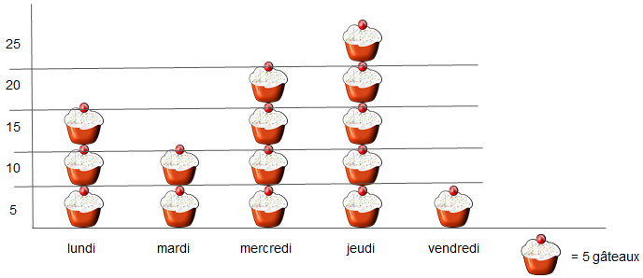

Les petits gâteaux – D

L’enseignant a fait 67 petits gâteaux pour la levée de fonds de la semaine. Le graphique ci-dessous montre le nombre de gâteaux vendus chaque jour. Combien de petits gâteaux restent-ils à la fin de la semaine? Utilise des dessins, des mots, des nombres et/ou des symboles pour montrer comment tu es arrivé à la réponse.

